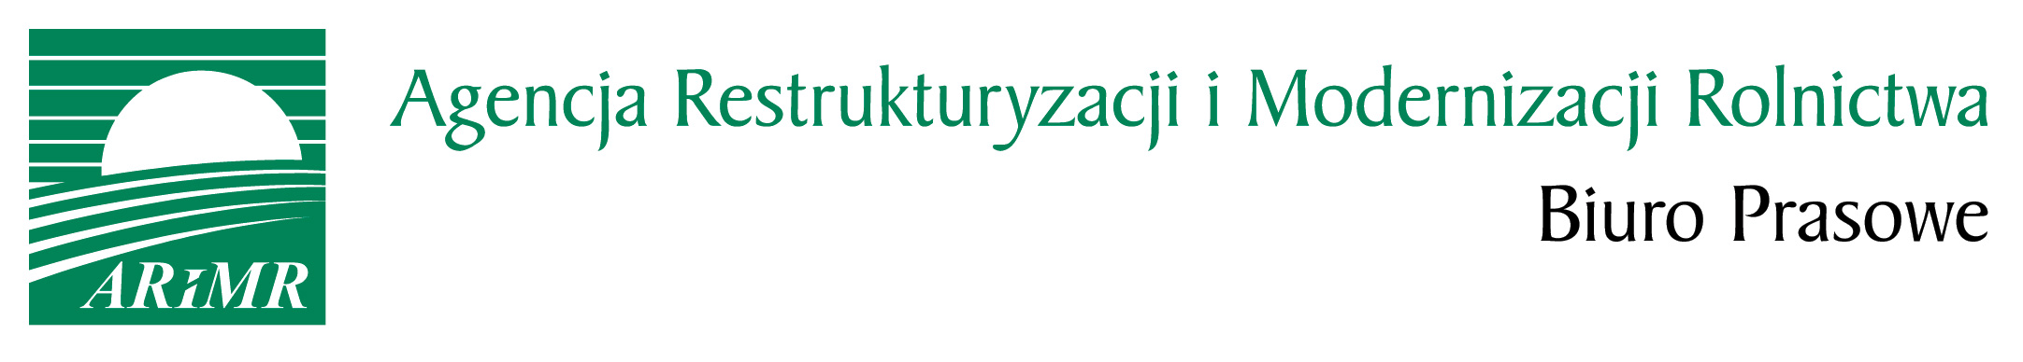

Prezes Agencji Restrukturyzacji i Modernizacji Rolnictwa informuje o możliwości składania wniosków o przyznanie pomocy technicznej w ramach Pomocy Technicznej Programu Rozwoju Obszarów Wiejskich na lata 2007-2013 od dnia 11 marca 2009 r.
Warunki i tryb przyznawania pomocy określa rozporządzenie Ministra Rolnictwa i Rozwoju Wsi z dnia 14 marca 2008 r. w sprawie szczegółowych warunków i trybu przyznawania oraz wypłaty pomocy technicznej w ramach Programu Rozwoju Obszarów Wiejskich na lata 2007-2013 (Dz.U. nr 54, poz. 329).
Formularz wniosku o przyznanie pomocy technicznej oraz formularze niektórych załączników do wniosku wraz z instrukcjami ich wypełnienia są udostępnione na stronach internetowych Agencji Restrukturyzacji i Modernizacji Rolnictwa -pobierz wnioski- oraz Ministerstwa Rolnictwa i Rozwoju Wsi www.minrol.gov.pl. Można je również otrzymać w Centrali Agencji Restrukturyzacji i Modernizacji Rolnictwa.
Wnioskodawca składa wniosek o przyznanie pomocy technicznej (oryginał i 1 kopia) wraz z załącznikami i z dołączoną elektroniczną wersją wniosku (na dyskietce lub płycie CD), osobiście w Kancelarii Centrali Agencji Restrukturyzacji i Modernizacji Rolnictwa lub za pomocą przesyłki poleconej nadanej w polskiej placówce pocztowej operatora publicznego.
Z chwilą złożenia wniosku o przyznanie pomocy Kancelaria ARiMR wydaje na kopii potwierdzenie jego złożenia, zawierające datę i godzinę wpływu.
Termin składania wniosków o przyznanie pomocy w ramach niniejszego naboru upływa z końcem dnia roboczego następującego po dniu podania do publicznej wiadomości na stronie internetowej www.arimr.gov.pl informacji o zamknięciu naboru wniosków.

Dariusz Wojtasik
Prezes ARiMR

